- Diagramme d’acteurs
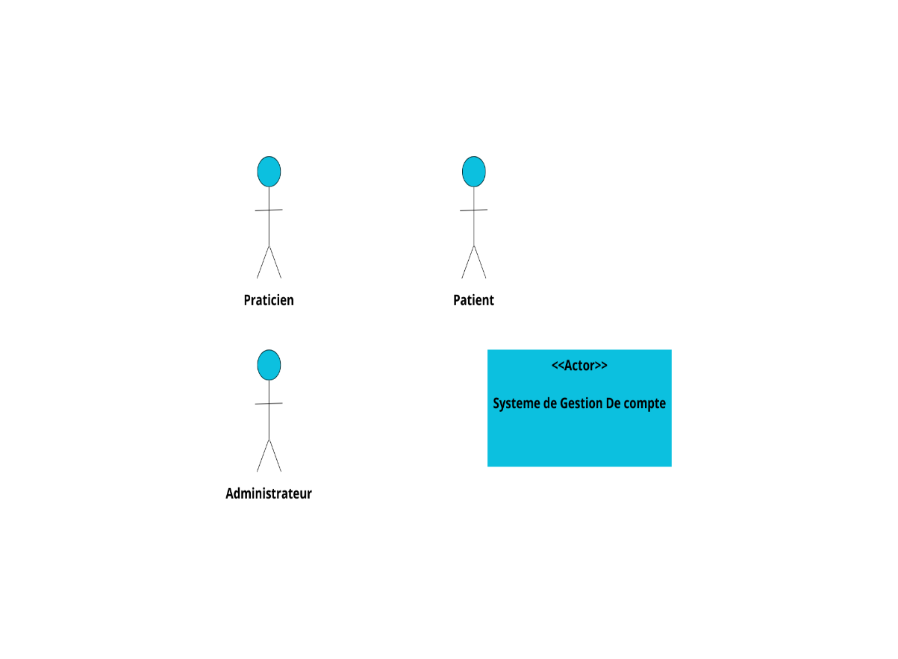
- Diagramme de contexte statique
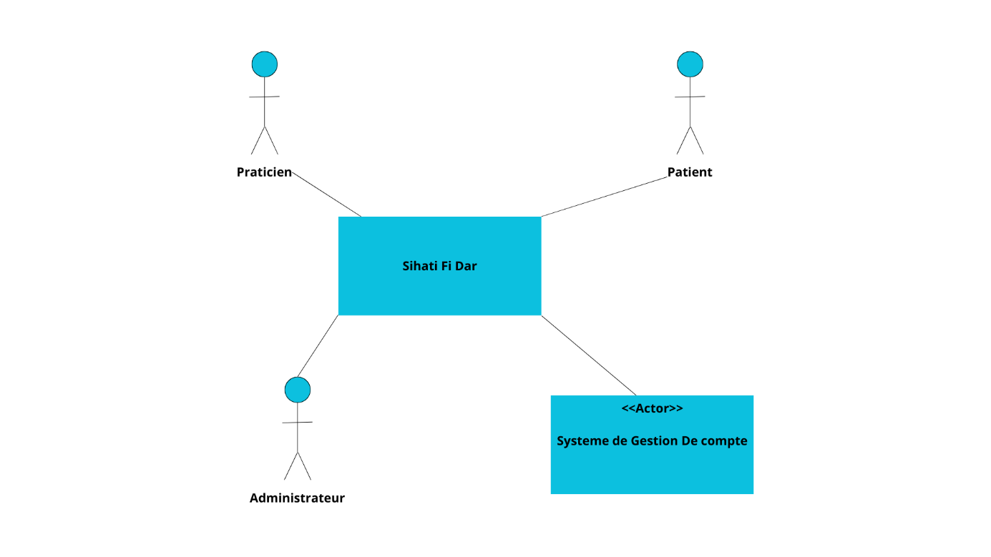
- Diagramme de cas d’utilisation
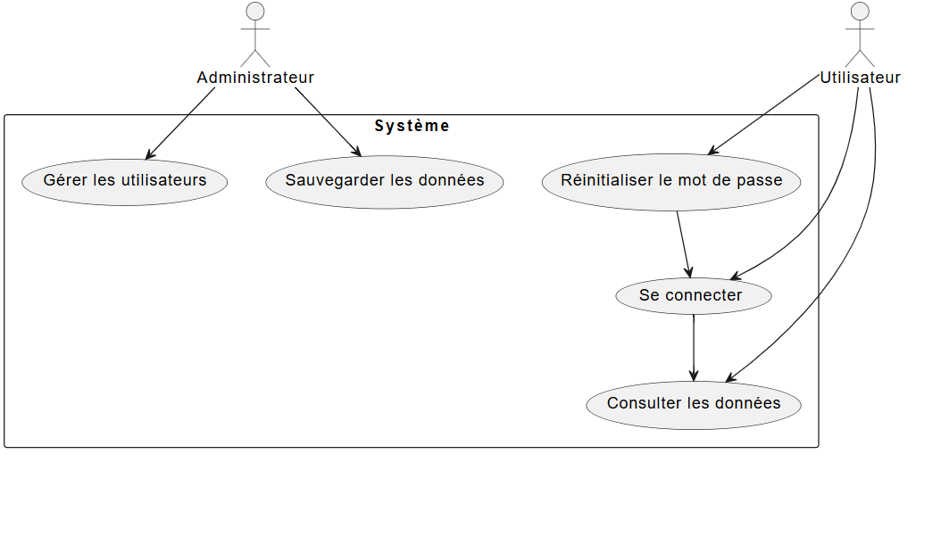
- Description de haut niveau des cas d’utilisations : Créer un compte, Laisser un avis après consultation et Rechercher des praticiens :
Nom du cas d'utilisation | Objectifs | Acteurs principaux | Acteurs secondaires | Événement déclencheur | Terminaison
Créer un compte | Permettre aux utilisateurs de s'inscrire sur la plateforme. | Patient, Praticien | Système de vérification d'identité | L'utilisateur souhaite accéder aux services | Compte créé et activé
Laisser un avis après consultation | Permettre aux patients de donner leur avis après une consultation. | Patient | Praticien | La consultation est terminée | Avis enregistré
Rechercher des praticiens | Permettre aux patients de rechercher un praticien en fonction de critères. | Patient | Base de données des praticiens | L'utilisateur recherche un praticien | Liste des praticiens affichée

Phase d’analyse :
Partie 1 : séquence d’échanges (Acteurs et Systemes)
- Description textuelle de bas niveau :Créer un compte, Laisser un avis après consultation et Rechercher des praticiens
Nom du cas d'utilisation | Objectifs | Acteurs principaux | Acteurs secondaires | Événement déclencheur | Terminaison
Créer un compte | Permettre aux utilisateurs de s'inscrire sur la plateforme. | Patient, Praticien | Système de vérification d'identité | L'utilisateur souhaite accéder aux services | Compte créé et activé
Laisser un avis après consultation | Permettre aux patients de donner leur avis après une consultation. | Patient | Praticien | La consultation est terminée | Avis enregistré
Rechercher des praticiens | Permettre aux patients de rechercher un praticien en fonction de critères. | Patient | Base de données des praticiens | L'utilisateur recherche un praticien | Liste des praticiens affichée

Cas d’utilisation : Créer un compte
Scenarios d’échanges :
Actions Acteurs | Actions Systèmes
1) L’utilisateur accède à l’option "Créer un compte" | 2) Le système affiche le formulaire d’inscription
3) L’utilisateur remplit les informations et soumet | 4) Le système vérifie et enregistre les données
5) Un email de confirmation est envoyé | 6) L’utilisateur valide son compte
 | 7) Le système active le compte

Enchaînements alternatifs :
- A1 : L’email de confirmation n’est pas reçu, l’utilisateur peut demander un nouvel envoi.
- A2 : L’utilisateur abandonne le processus avant la soumission, aucune donnée n'est enregistrée.
Enchaînements d’exceptions :
- E1 : Informations invalides ou incomplètes, un message d’erreur est affiché.
- E2 : Erreur du serveur lors de l’enregistrement, l’utilisateur doit recommencer

- Cas d’utilisation : Laisser un avis après consultation
- Scenarios d’échanges :
Actions Acteurs | Actions Systèmes
1) Le patient accède à l’historique des consultations | 2) Le système affiche la liste des consultations terminées
3) Le patient sélectionne une consultation et choisit "Laisser un avis" | 4) Le système affiche le formulaire d’avis
5) Le patient remplit et soumet son avis | 6) Le système enregistre l’avis

Enchaînements alternatifs :
- A1 : Le patient choisit de ne pas laisser d’avis.
- A2 : Le patient modifie son avis avant la soumission.
Enchaînements d’exceptions :
- E1 : Contenu inapproprié détecté, avis rejeté.
- E2 : Erreur technique empêchant l’enregistrement de l’avis, le patient est invité à réessayer.

- Le cas d’utilisation «Rechercher des praticiens »
Scenarios d’échanges
Actions Acteurs | Actions Systèmes
1) Le patient accède à la recherche de praticiens | 2) Le système affiche le moteur de recherche avec plusieurs filtres
3) Le patient entre ses critères et lance la recherche | 4) Le système filtre les praticiens disponibles et affiche les résultats
5) Le patient consulte les profils et peut choisir de prendre un rendez-vous

Enchaînements alternatifs
- A1 : Aucun praticien ne correspond aux critères, le système propose des alternatives.
- A2 : Le patient modifie les filtres de recherche et relance la requête.
Enchaînements d’exceptions
E1 : Erreur serveur, recherche indisponible.
E2 : Connexion Internet interrompue, la recherche doit être relancée.
- Diagramme de séquence système

Cas d’utilisation « Créer un compte»
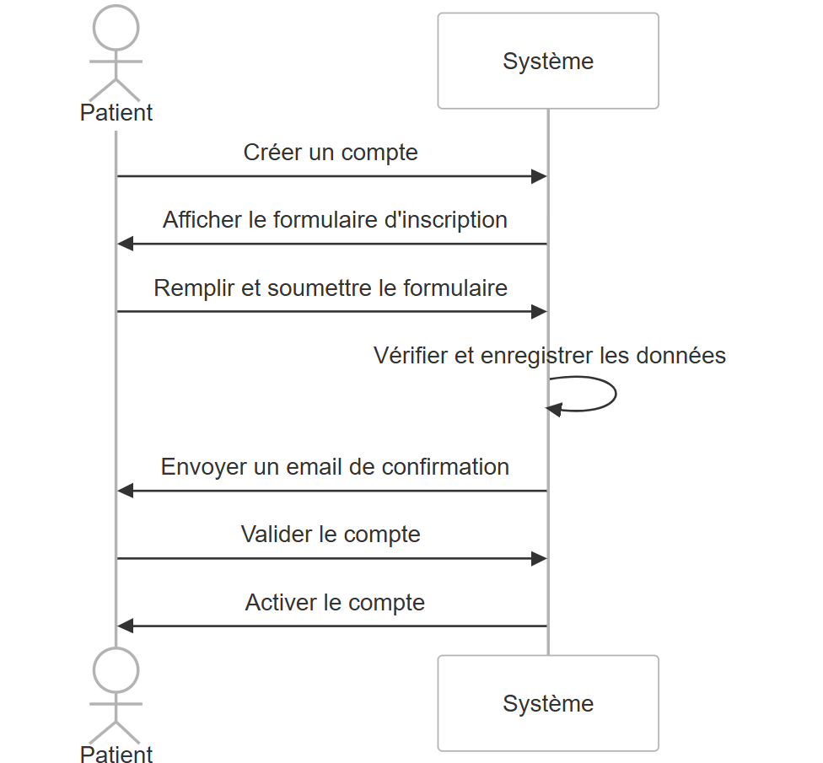
- Le cas d’utilisation « Laisser un avis après consultation»
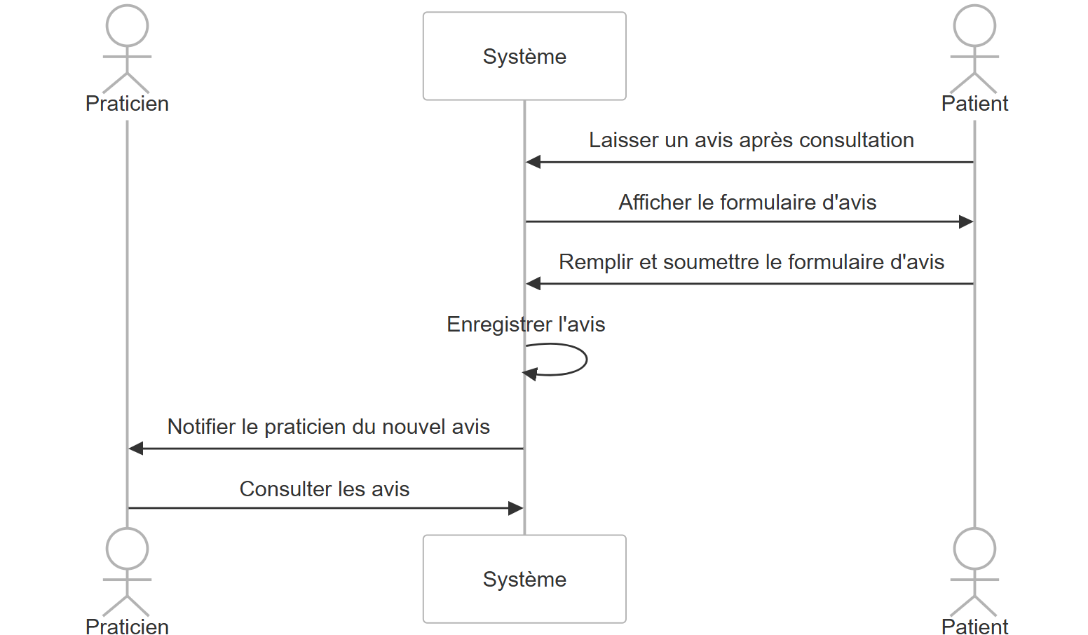
- Le cas d’utilisation « Rechercher des praticiens»
